Линейчатая поверхность эквиаффинных сечений

Я.А. Кокарева
Ростовский государственный строительный университет, Ростов-на-Дону
Аннотация: В статье рассмотрены линейчатые поверхности конгруэнции параболического поворота, сечения которых представляют собой эквиаффинные фигуры в случае, если плоскость сечения расположена параллельно плоскости xOy. Определены коэффициенты квадратичных форм поверхностей в общем виде. Рассмотрен частный случай поверхности, полученной погружением окружности в параболическую конгруэнцию. Определены зависимости эквиаффинной трансформации окружности от расположения плоскости сечения.
Ключевые слова: линейчатая поверхность, конгруэнция параболического поворота, эквиаффинное преобразование, квадратичная форма, инвариант, параметрические уравнения.

Эквиаффинные преобразования, инвариантом которых является площадь параллелограмма, построенного на двух неколлинеарных векторах, впервые изучал Сабит ибн Корро. Такие преобразования возможны в результате композиции двух сжатий к взаимно перпендикулярным прямым, если произведение коэффициентов сжатия равно 1. Одним из таких плоских преобразований является параболический поворот точки [1, 2].
В настоящее время эквиаффинные фигуры представляю интерес при построении непрерывных скелетов при обработке изображений [3]. Также поверхности с эквиаффинными сечениями можно рассматривать как переходники с одного сечения трубопровода к другому, например, для придания движению жидкости/газа особых турбулентных характеристик. В частности, в практике часто встречается необходимость использования труб эллиптического сечения [4] (для дымоходных труб, подводов к сооружению, когда нет физической возможности проложить стандартные трубы круглых диаметров, или в качестве элемента декора).
В работах [5-7] показано разнообразие линейчатых поверхностей и способы их получения.
В предыдущих работах автора были получены параметрические уравнения линейчатых поверхностей конгруэнции параболического поворота [8] и показано, что для поверхностей, полученных введением замкнутой кривой в данную конгруэнцию, справедливо следующее утверждение: все сечения, параллельные плоскости xOy, эквиаффинны.
Задача данной работы: исследовать дифференциальные характеристики полученных поверхностей, рассмотреть частный случай поверхности, полученной путем погружения окружности в конгруэнцию, и зависимости формы и положения сечения от начальных параметров конгруэнции.
Параметрические уравнения поверхностей конгруэнции параболического поворота имеют вид [8]:
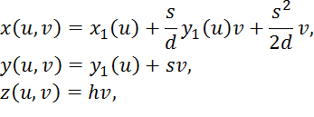 | (1)
где s, d – параметры параболического поворота, h – параметр конгруэнции, x₁(u), y₁(u) – уравнение погружаемой кривой на плоскости xOy, v – параметр луча конгруэнции.
Для определения коэффициентов квадратичных форм поверхности найдем частные производные уравнений [9]:
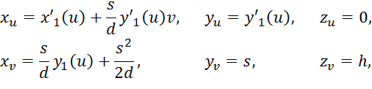
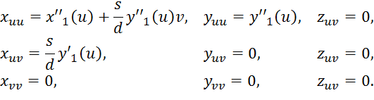
Подставляя частные производные в выражения для нахождения коэффициентов первой квадратичной формы, получаем выражения:
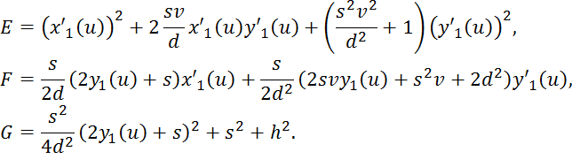 | (2)
Коэффициенты второй квадратичной формы равны:
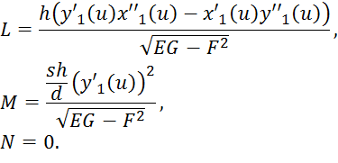 | (3)
Как известно, линейчатые поверхности являются поверхностями отрицательной гауссовой кривизны [5, 9], которая для поверхностей (1) с учетом (2) и (3) равна:
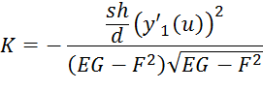 | (4)
Значение полной кривизны (4) равно нулю в трех частных случаях:
- y'₁(u)=0. В этом случае погружаемой в конгруэнцию кривой является прямая, параллельная оси Ох. При этом поверхность является плоскостью, перпендикулярной плоскости xOy.
- s=0. Такое значение параметра исключает само понятие параболического поворота, так как ни сдвиг, ни смещение точек не осуществляются. Полученная поверхность является прямой цилиндрической поверхностью.
- h=0. Это случай, когда плоскости парабол совмещены. Отсюда следует, что поверхность вырождается в плоское поле прямых.
Рассмотрим частный случай поверхностей конгруэнции параболического поворота. Погрузим в конгруэнцию окружность, расположенную в плоскости хОу, с центром, совпадающим с началом координат. Тогда уравнения (1) примут вид:
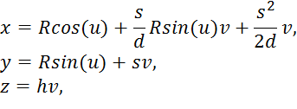 | (5)
Исследуем изменение формы и положения кривой в зависимости от положения плоскости сечения, параллельной плоскости хОу, то есть от параметра v.
Как можно заметить из уравнений (5), центр эквиаффинно трансформированной окружности, то есть эллипса с площадью, равной площади погруженной окружности, будет смещаться по следующим закономерностям:
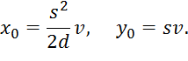 | (6)
Для упрощения выкладок закономерности изменения формы и угла поворота кривой будем рассматривать без учета смещения центра преобразованной фигуры Ф относительно начала координат. Тогда из уравнений (5) найдем уравнение эквиаффинной фигуры Ф₁ в неявном виде:
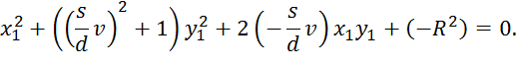 | (7)
Найдем инварианты кривой второго порядка (7) [10, 11]:
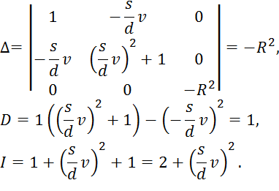 | (8)
Значения инвариантов указывают на то, что данная кривая второго порядка является эллипсом. Значение инварианта D показывает, что произведение коэффициентов сжатия равно 1, то есть преобразование действительно эквиаффинно и не зависит от уровня плоскости сечения.
Учитывая, что эллипс, полученный преобразованием погруженной окружности, является центральной кривой, используем инварианты для нахождения полуосей эллипса. При выборе набора симметричных корней будем учитывать каноническую запись уравнения эллипса, где переменной x соответствует большая полуось a (обратно пропорциональна коэффициенту a₁₁), а переменной y – малая полуось b (обратно пропорциональна коэффициенту a₂₂).
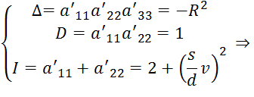  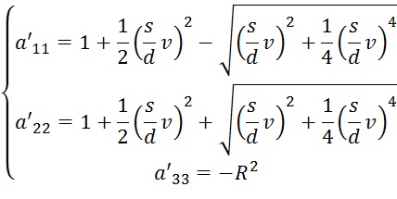 | (9)
С учетом инварианта D (8), каноническое уравнение полученного эллипса (7) примет вид:
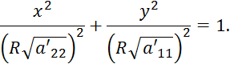 | (10)
При этом отношение большой и малой полуоси будет пропорциональна отношению параметров параболического поворота и положения точки на луче конгруэнции:
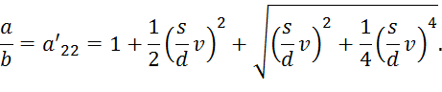 | (11)
Для практических целей может быть полезно соотношение, обратное (11), когда необходимо по заданным полуосям определить параметры параболического поворота:
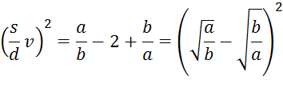 | (12)
Тангенс двойного угла поворота осей эллипса относительно положительного направления оси Ох равен:
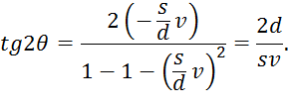 | (13)
Из формулы (13) следует, что угол поворота большой полуоси эллипса относительно положительного направления оси Ох обратно пропорционален соотношению s/d.
При решении задач оптимального подбора параметров эллипса в определенном сечении удобно воспользоваться графиками зависимостей (рисунок 1).
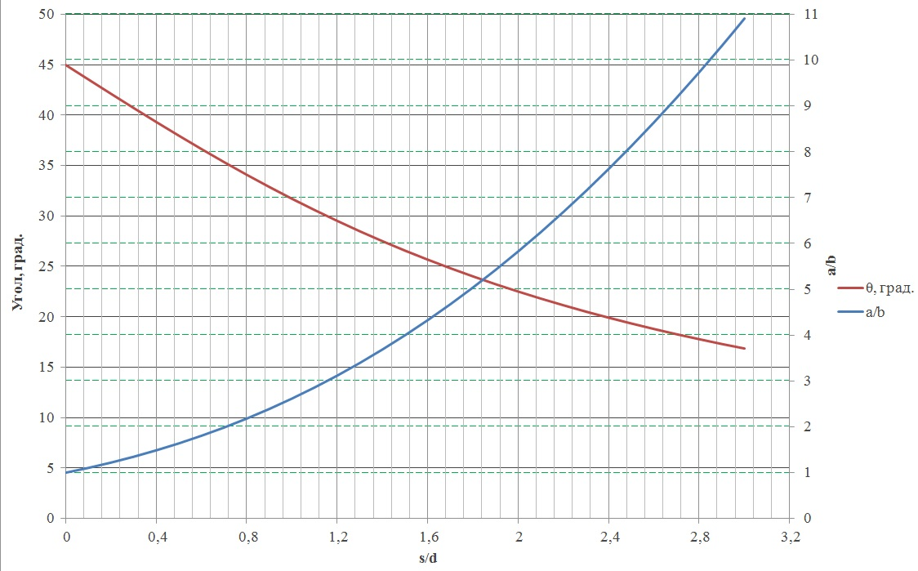
Рис. 1. – График зависимости параметров преобразования окружности в зависимости от соотношения параметров параболического поворота

На рис.2 приведен пример поверхности (5) с параметрами: R=2, s=1.4, d=2, h=4, u=0..2π, v=0..1.
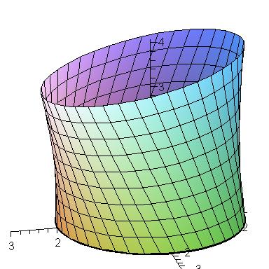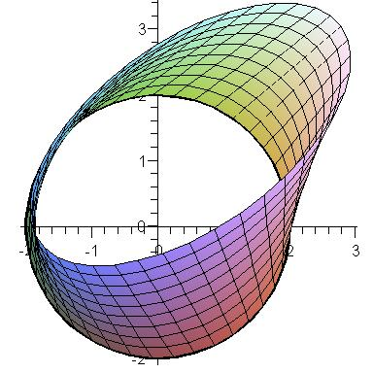
Рис. 2. – Пример поверхности (5)

В сечении z=h, т.е. v=1, эллипс будет иметь следующие параметры: a=2.82 , b=1.42 , x₀=0.49 , y₀= 1.4, θ= 35,35°, ab=4=R².
Таким образом, в статье были рассмотрены дифференциальные характеристики линейчатых поверхностей, образованных погружением кривой в линейчатую конгруэнцию параболического поворота, одним из свойств которых является эквиаффинность сечений при рассечении плоскостью, параллельной плоскости хОу. Также рассмотрен частный случай поверхности с погруженной окружностью как наиболее перспективной с точки зрения использования в промышленности. Определены геометрические зависимости эквиаффинных сечений.

Литература
- Розенфельд Б.А. Аполлоний Пергский. М.: МЦНМО, 2004. 176 с.
- Nomizu K., Sasaki T. Aﬃne Diﬀerential Geometry // Cambridge University Press, 1994. 268 p.
- Сидякин С.В., Визильтер Ю.В. Морфологические дескрипторы формы бинарных изображений на основе эллиптических структурирующих элементов // Компьютерная оптика. 2014. Т. 38, № 3. С. 511-520.
- Бердник О. М. Моделювання потоку в елiптичному каналi з легкопроникною шорсткiстю // Труды научно-технической конф. "Компьютерное моделирование в наукоемких технологиях". Харьков: 2010. Ч.1. С.46-48.
- Иванов В.Н., Кривошапко С.Н., Халаби С.Н. Аналитические поверхности. М.: Наука, 2006. 536 с.
- Рачковская Г.С. Математическое моделирование кинематических линейчатых поверхностей на основе однополостного гиперболоида вращения в качестве неподвижного и подвижного аксоидов // Инженерный вестник Дона. 2013. №1. URL: ivdon.ru/ru/magazine/archive/n1y2013/1499.
- Рачковская Г.С. Математическое моделирование и компьютерная визуализации сложных геометрических форм // Инженерный вестник Дона. 2013. №1. URL: ivdon.ru/ru/magazine/archive/n1y2013/1498.
- Кокарєва Я. А. Аналітичні та комп'ютерні моделі поверхонь конгруенцій першого порядку прямих: дис. ... канд. техн. наук: 05.01.01. Макіївка, 2011. 203 с.
- Фоменко В.Т. Поверхности отрицательной кривизны // Соросовский образовательный журнал. 1999. № 12. С. 103-108.
- Faghfouri M., Toomanian M. Equi-affine vector fields on manifold with equi-affine structure // Int. J. Contemp. Math. Sci. 2007. Vol.2, №16. pp. 793-801.
- Khadjiev D., Peksen O. The complete system of global integral and differential invariants for equi-affine curves // Differential geometry and its applications. 2004. Vol.20, Is. 2. pp. 167-175.
References
- Rozenfel'd B.A. Apollonij Pergskij [Apollonius of Perga]. M.: MCNMO, 2004. 176 p.
- Nomizu K., Sasaki T. Aﬃne Diﬀerential Gometry. Cambridge University Press, 1994. 268 p.
- Sidjakin S.V., Vizil'ter Ju.V. Komp'juternaja optika. 2014. Vol. 38, № 3. pp. 511-520.
- Berdnik O. M. Trudy nauchno-tehnicheskoj konf. "Komp'juternoe modelirovanie v naukoemkih tehnologijah". Har'kov: 2010. Vol.1. pp.46-48.
- Ivanov V.N., Krivoshapko S.N., Halabi S.N. Analiticheskie poverhnosti [Analytic surfaces]. M.: Nauka, 2006. 536 p.
- Rachkovskaja G.S. Inženernyj vestnik Dona (Rus), 2013, №1. URL: ivdon.ru/ru/magazine/archive/n1y2013/1499.
- Rachkovskaja G.S. Inženernyj vestnik Dona (Rus), 2013, №1. URL: ivdon.ru/ru/magazine/archive/n1y2013/1498.
- Kokareva Ya. A. Analіtichnі ta komp'juternі modelі poverhon' kongruencіj pershogo porjadku prjamih [Analytic and computer aided modeling of surfaces of first order linear congruences]: dis. ... kand. tehn. nauk: 05.01.01. Makіyvka, 2011. 203 p.
- Fomenko V.T. Sorosovskij obrazovatel'nyj zhurnal. 1999. № 12. pp. 103-108.
- Faghfouri M., Toomanian M. Int. J. Contemp. Math. Sci. 2007. Vol.2, №16. pp. 793-801.
- Khadjiev D., Peksen O. Differential geometry and its applications. 2004. Vol.20, Is. 2. pp. 167-175.

